**学生选课操作指南**

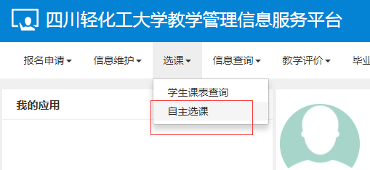

2、根据条件查询可选课程

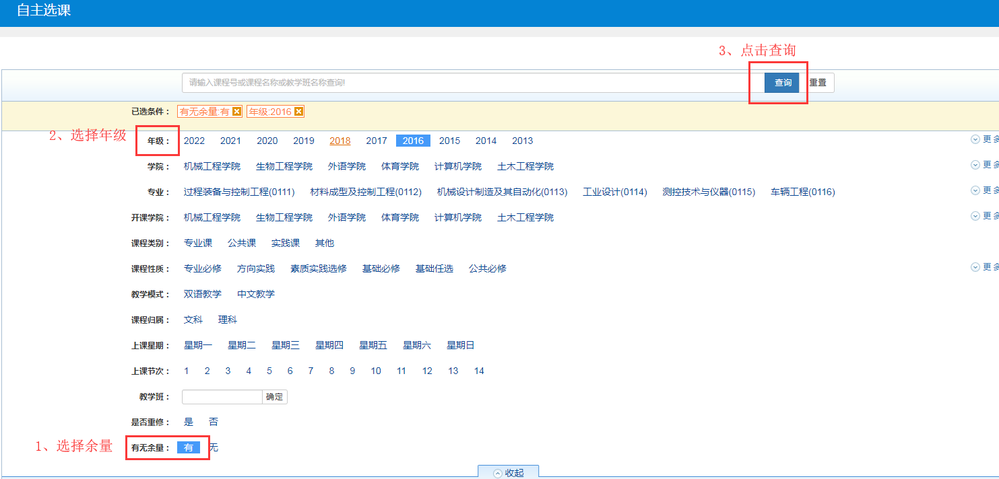

3、选择可选课程（理论课）

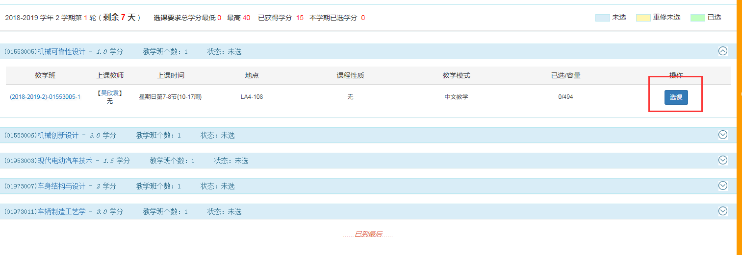

4、选择可选课程（理论课+实验课）

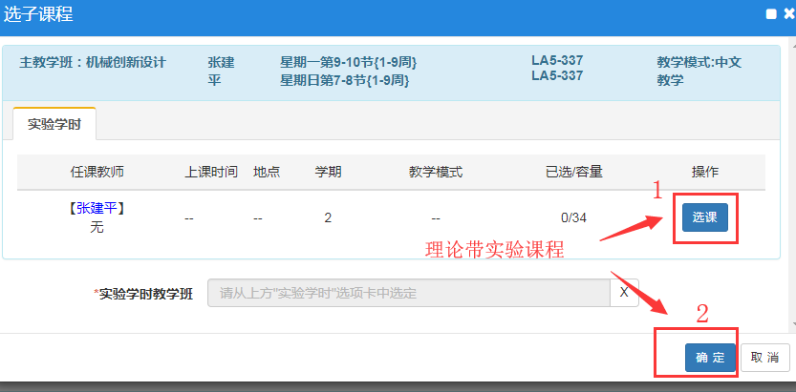

5、退选已选课程

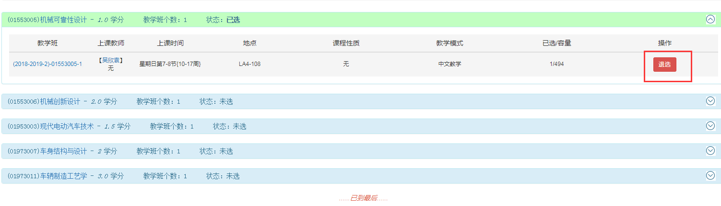

6、查看课表

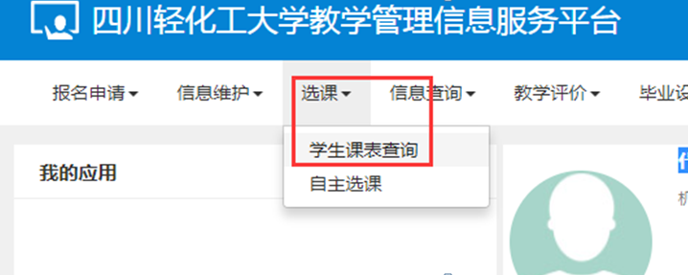

7、注意：已选课程将会在课表中展现（系统代选课程+自主选课）。

